Прохождение ИТ – диктанта группы 4 – 48

- Афонин Константин
- Зайцев Александр
- Зайцева Ольга
- Кабакова Виктория
- Куроедов Егор
- Лебедева Елизавета

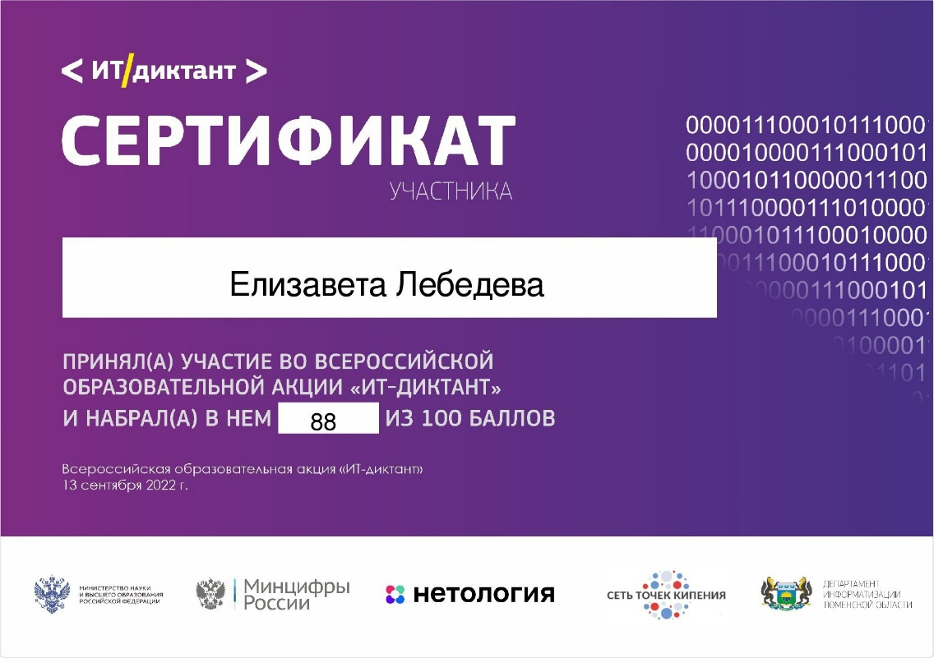

- Рыкова Любовь (только скриншот об участии в мероприятии, сертификат достать не получилось)

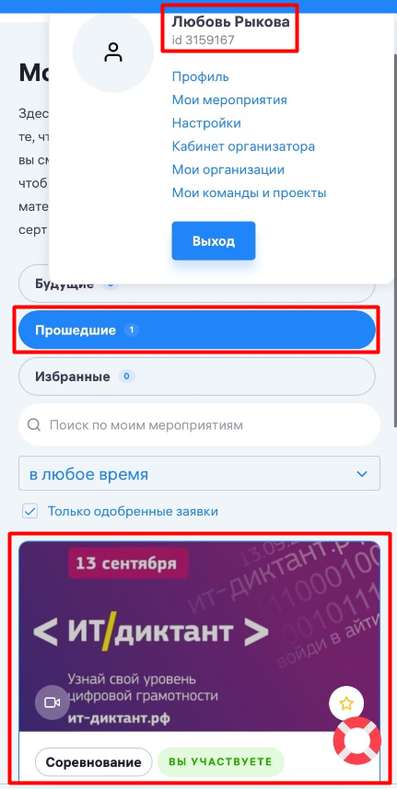

- Солодухина Анастасия

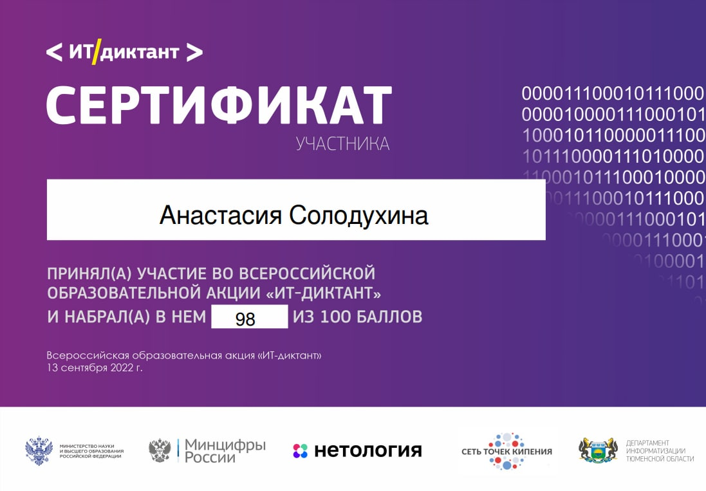

- Хизабутдинова Алсу (тоже только скриншот)

